СОБРАНИЕ ДЕПУТАТОВ МУНИЦИПАЛЬНОГО РАЙОНА «ЦУНТИНСКИЙ РАЙОН» 368412 с. Цунта, Цунтинский район гел. 55-06-11
от « 25 » декабря 2018г.
№3

РЕШЕНИЕ
Об избрании председателя Собрания депутатов шестого созыва муниципального образования «Цунтинский район»
В соответствии со статьей 40 Регламента Собрания депутатов муниципального образования «Цунтинский район»

Собрание депутатов РЕШАЕТ:
- Утвердить Протокол № 2 заседания счетной комиссии «О выборах председателя Собрания депутатов шестого созыва МО « Цунтинский район».
- По результатам тайного голосования избрать председателем Собрания депутатов шестого созыва муниципального образования «Цунтинский район» депутата Абдулаева Исрапила Газимагомедовича, от партии Родины.
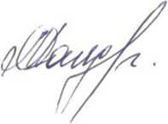
- Настоящее решение вступает в силу со дня его принятия.
Председательствующий на сессии Собрания депутатов
Магдиев М.Г.

